ФОМИРОВАНИЕ ФУНКЦИОНАЛЬНОЙ ГРАМОТНОСТИ УЧАЩИХСЯ НА УРОКЕ ЛИТЕРАТУРНОГО ЧТЕНИЯ ПРИ ИЗУЧЕНИИ ПРОИЗВЕДЕНИЯ Ю. ЯКОВЛЕВА «РЫЦАРЬ ВАСЯ» (4 КЛАСС)

Паршута Елена Николаевна,
учитель начальных классов
первой квалификационной категории
ГУО «Гимназия № 3 г.Бобруйска
имени митрополита Филарета (Вахромеева)»

Цель: создание условий для освоения смысла произведения Ю. Яковлева «Рыцарь Вася».
Задачи:
познакомить учащихся с интересными фактами из биографии Ю. Яковлева; начать знакомство с произведением писателя «Рыцарь Вася»; формировать у детей правильное, полноценное восприятие художественного произведения;
развивать речь учащихся, умение оценивать поступки героев, определять мотивы и последствия этих поступков; определять авторское и свое отношение к герою; учить прогнозировать дальнейшее событие в произведении; развивать умение выборочного чтения;
содействовать воспитанию у младших школьников доброжелательного отношения к людям
Используемые технологии, методы, приемы обучения: лэпбук, ИКТ, многомерное чтение.
Используемые сервисы: Google, Яндекс.
Оборудование: смартфоны учащихся, карточки.
Ход урока
- Организационно-мотивационный момент
Приветствие товарищей (по лицу, по плечу)
- Речевая разминка
(Чтение про себя, шепотом, громко)
Когда-то в средние века
Повсюду жили рыцари.
И жизнь была их нелегка
В железной амуниции.
- Постановка целей урока
(Учащиеся дома самостоятельно осуществили первичное знакомство с текстом с.9-14)
Тема урока Ю. Яковлев «Рыцарь Вася»
- Исходя из темы, сформулируйте, пожалуйста, цели урока.
Предполагаемые ответы учащихся: узнать новое о рыцарях; познакомиться с произведением Ю. Яковлева «Рыцарь Вася»; определить, почему так называется, дать характеристику герою и его поступкам.
- Про рыцарей средневековья на протяжении двух недель вы собрали достаточно информации в лэпбуки. Сегодня ее дополните и попытаетесь разобраться, кто он «рыцарь» нашего времени. Работать будете в группах.
- Выберите из лэпбука рыцарский девиз, который считаете для себя уместным на уроке. (Примерные ответы учащихся: «Я осилю», «Должен, значит можешь», «Делай, что должен, и будь что будет».)
- Знакомство с автором произведения (под музыку песни «Умка» автор слов Ю. Яковлев)
Просмотр презентации о писателе.
https://infourok.ru/prezentaciya_po_literaturnomu_chteniyu_na_temu-140468.htm
- Какая информация показалась интересной?
- Почему звучала музыка к песне «Умка»?
- Актуализация опорных знаний
Прием «Встань-сядь»
Поиграем (встаем на верные утверждения)
  - Главный герой Василий Рыбаков.(+)
  - Он мечтал стать богатырём.(-)
  - В свободное время он бегал в спортзал.(-)
  - Куртка в обтяжку, штаны плотно облегали ноги.(+)
  - Страдал от обжорства. (-)
  - Ловко ходил по буму.(+)
  - Одноклассники называли Васю тюфяком.(+)
- Почему называли тюфяком? (Выборочное чтение)
- Повторное перечитывание и анализ произведения
- К каким эпизодам рассказа имеют отношение картинки? Обсудите в группе с опорой на текст. (На доске картинки с изображением кровати, гимнастического снаряда, музея, сцены, тюфяка, фарфоровой лавки, парты. (2 минуты).
(Ответы учащихся)
- У каждой группы в конверте № 1 лежат такие же картинки. Нужно расставить их в правильной последовательности. (2 мин)
(Тюфяк, фарфоровая лавка, музей, кровать, парта, бум, сцена.)
Изобразите с помощью смайлика на карточке с картинкой, какое настроение у Васи в каждом из этих сюжетов.
- Найдите и зачитайте причину плохого настроения мальчика. (Ответы учащихся)
К сожалению, грустное настроение преобладает у главного героя...
- Разве может внешность или манера поведения быть поводом для насмешек, а еще хуже для буллинга? (Нет)
- Кого вы осуждаете за насмешки в адрес Васи? (Одноклассников)

- Помните, что сказал одноклассник? («На такого толстого никакие доспехи не налезут»).
- Интересно, а одноклассник доспехи осилил бы? (Нет, вряд ли.)
- А ведь доспехи действительно имеют приличный вес.
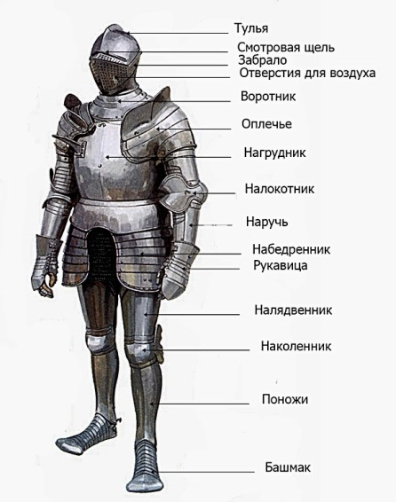 | шлем (без забрала) – 2кг 800 г;  забрало – 1кг 420 г;  ожерелье – 1 кг 700 г;  передняя пластина кирасы – 5кг 380 г;  задняя пластина – 4кг 003 кг;  юбка и налядвяники – 2 кг 300 г;  наплечник левый – 3 кг700 г;  наплечник правый – 3 кг 500 г;  перчатки – 705 г каждая;  набедренники с наколенниками – 1кг 200 г каждый;  левый понож и ботинок – 1кг 500 г;  правый понож и ботинок – 1кг 600г
- Давайте посчитаем вес доспехов из комплектующих элементов. (Учащиеся с опорой на карточку (конверт №2), где расписан вес комплектующих, подсчитывают общий вес доспехов. С помощью безмена взвешивают свою, заранее подготовленную, спортивную форму. Сравнивают с весом доспехов и делают вывод о том, что форма в … раз легче доспехов. Следовательно – носить доспехи было нелегко.)
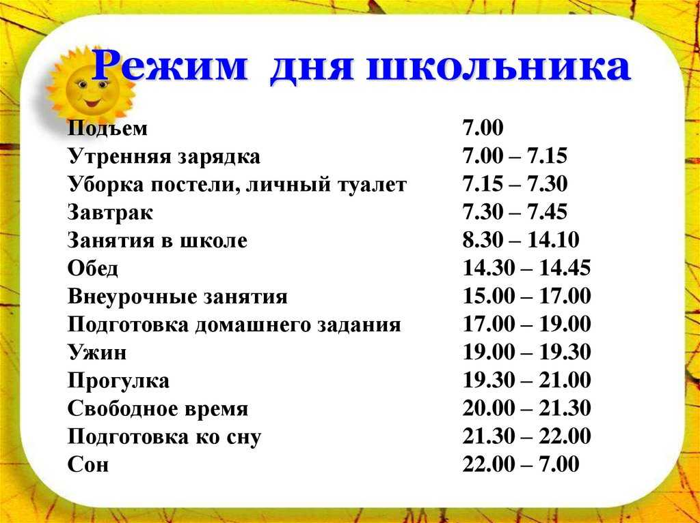
- Одноклассники смеются над Васей.
Мы не смеемся, а помогаем. Подумайте, как на эту ситуацию можно повлиять? Что бы вы Васе посоветовали? (Пересмотреть свой режим дня.)
- Рассмотрите режим дня школьника (конверт №3) и предположите, чего не хватает в режиме дня Васи, что следует добавить. (Внеурочные занятия)
Физкультминутка
- А какие у вас, ребята, внеурочные занятия? (Учитель называет вид внеурочной занятости, а учащиеся выполняют движения в зависимости от своего увлечения).
Танцы | Покружитесь вокруг себя
Баскетбол | Подпрыгните
Игра на музыкальном инструменте | Руки в стороны
Пение | Руки вверх
Программирование | Присядьте
Футбол | Руки за голову
Плавание | Постойте на 1 ноге
Гребля | Руки к плечам
- Выберите из лэпбука рыцарские умения, которые можно и в наши дни развивать на внеурочных занятиях. (1 минута) (Фехтование, игра в шахматы, конный спорт, плавание.)
- Если бы Вася жил в Бобруйске, ему бы крупно повезло, так как в нашем городе достаточно секций, кружков и школ. Давайте с помощью интернета подберем для Васи то, что его может заинтересовать после уроков с учетом его интереса к рыцарям. (Учащиеся в группах с помощью интернета на своих смартфонах осуществляют поиск информации о наличии вышеперечисленных кружков в городе.)
- А сейчас обратитесь к слову рыцарь и прочитайте толкование в словаре.
1. В средневековой Европе: феодал, тяжело вооружённый конный воин, находящийся в вассальной зависимости от своего сюзерена. Р. со своим оруженосцем. Рыцари-крестоносцы. Турнир рыцарей. Р. печального образа (о Дон-Кихоте, герое романа Сервантеса).
2. перен. Самоотверженный, благородный человек (высок.). Р. науки. Р. на час (о том, чьей самоотверженности, чьего благородства хватает ненадолго). • Рыцарь без страха и упрёка (высок.) о смелом, во всём безупречном человеке. Рыцари плаща и кинжала (книжн.)
Сколько значений имеет слово «рыцарь»? (2)
Поработаем над первым значением. Дополните лэпбук информацией про рыцаря с опорой на текст учебника.
Найдите место в тексте, где рассказывается про рыцаря.
У рыцаря
1.Одежда -……
2.Материал одежды……
3.Головной убор-….. ,передняя часть которого называется ……
4.Оружие-…..
Подклейте в лэпбук
Давайте подведем итог и составим портрет рыцаря средневековья.
Рыцарь средневековья «Рыцарь» нашего времени
Доспехи Кодекс чести
Оружие Рыцарские качества
Конь Рыцарские умения
Кодекс чести
Рыцарские качества
Рыцарские умения
- Как вы считаете, является ли Вася рыцарем на данный момент рассказа? А есть ли у него задатки стать рыцарем? Рыцарем в переносном значении слова? Рыцарем нашего времени?
Что из описания рыцаря средневековья подойдет «рыцарю» нашего времени? (Кодекс чести, рыцарские качества, рыцарские умения).
Составьте портрет «Рыцаря» нашего времени.
- Подведение итогов урока
Достигли ли мы поставленных целей урока?
(Учащиеся должны назвать несколько интересных фактов из биографии, Ю. Яковлева, 3-4 черты характера главного героя, назвать 2-3 качества «рыцаря» нашего времени)
- Рефлексия
- Чем полезен вам был этот урок?

Список использованных источников
1.Презентация Ю. Яковлев
https://infourok.ru/prezentaciya_po_literaturnomu_chteniyu_na_temu-140468.htm

